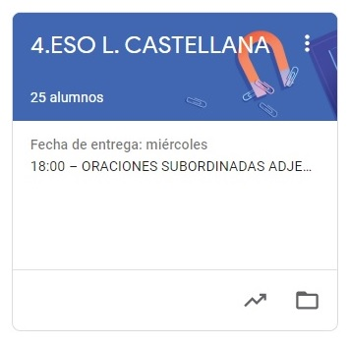

4º ESO LENGUA CASTELLANA
TAREAS DEL 25 al 29 DE MAYO.
- VAMOS A SEGUIR TRABAJANDO LA PLATAFORMA CLASSROOM PARA QUE ME VAYÁIS ENVIANDO LAS TAREAS QUE PONGO SIGUENDO EL PLAZO MARCADO.
- UNA VEZ CORREGIDA LA TAREA, OS LA DEVUELVO CON UNA NOTA Y UN COMENTARIO.
- CUANDO SE HA ACABADO EL PLAZO SUBO LA SOLUCIÓN DE LA TAREA A CLASSROOM Y LA TENÉIS QUE COPIAR EN LA LIBRETA PARA QUE QUEDE CONSTANCIA (LO COMPROBARÉ A LA VUELTA).
LAS TAREAS DE ESTA SEMANA SON:
LUNES 25:
SINTAXIS: SUBORDINADAS ADVERBIALES (TEORÍA)
MARTES 26:
SINTAXIS: SUBORDINADAS ADVERBIALES (PRÁCTICA)
VIERNES 29:
EXAMEN DEL LIBRO DE LECTURA “COMO AGUA PARA CHOCOLATE”

